Onderwerp: systemen van wedi Bouwbeurs 2015
Extra informatie: Afdruk vrij. Gaarne bewijsexemplaar
Datum: Januari 2015

wedi biedt zekerheid door complete systemen

Of het nu over privébadkamers gaat of over de publieke sector – de wedi producten vormen de basis voor vele designideeën en maken een eenvoudige, kwalitatief hoogwaardige realisatie mogelijk. wedi klanten vertrouwen daarbij op de exclusieve systeemgedachte, die het uitgangspunt is voor alle innovaties. Zo levert de premiumleverancier niet alleen hoogwaardige afzonderlijke producten met gecertificeerde eigenschappen, maar integreert ze ook nog eens in geheel op elkaar afgestemde en gegarandeerd veilige systeemoplossingen. Alle wedi producten zijn zo altijd en zonder risico onderling combineerbaar.
wedi biedt complete systemen voor vrijwel elk toepassingsgebied. Architect en verwerker kunnen daarbij terugvallen op flexibel samen te stellen modules inclusief de bijpassende installatiesystemen. Voorbeeld: het inrichten van vochtige ruimtes. Hier biedt wedi een breed afgestemd assortiment inclusief toebehoren voor vloer en wand, douche en bad, schappen en badkamermeubels. De hiervoor benodigde wedi bouwplaten en de inloopdouche-elementen wedi Fundo zijn sinds vele jaren als waterdichtingssysteem voor natte ruimtes gecertificeerd (CE) en zijn ook voorzien van het algemene keurmerk van het bouw- en woningtoezicht. Bovendien is wedi momenteel het enige bedrijf, waarvan de standaard producten de Europese technische vergunning voor de „Afdichting van vloeren en wanden in natte ruimtes“ (ETA) heeft verkregen. Daarbij zijn geen extra afdichtingen of speciale elementen buiten het standaardassortiment nodig.
Voor de verwerker levert dit systeemidee talrijke voordelen op: wedi maakt kritische en ingewikkelde handelingen van de installateur overbodig. De wedi Fundo Plano douche-elementen zijn bijvoorbeeld vanaf de fabriek al voorzien van een veilige geïntegreerde afvoertechniek.
Naast dit alles biedt de premiumleverancier een omvangrijke service in de vorm van toepassingstechnische advisering ter plekke, scholingen en 24 uur per etmaal afroepbare verwerkingsvideo's. En biedt gespecialiseerde firma's, die zich hebben doorontwikkeld tot een door wedi geautoriseerd en gecertificeerd bedrijf de mogelijkheid, om met de tot 10 jaar verlengde systeemgarantie te werken.

2.550 tekens (met spaties)

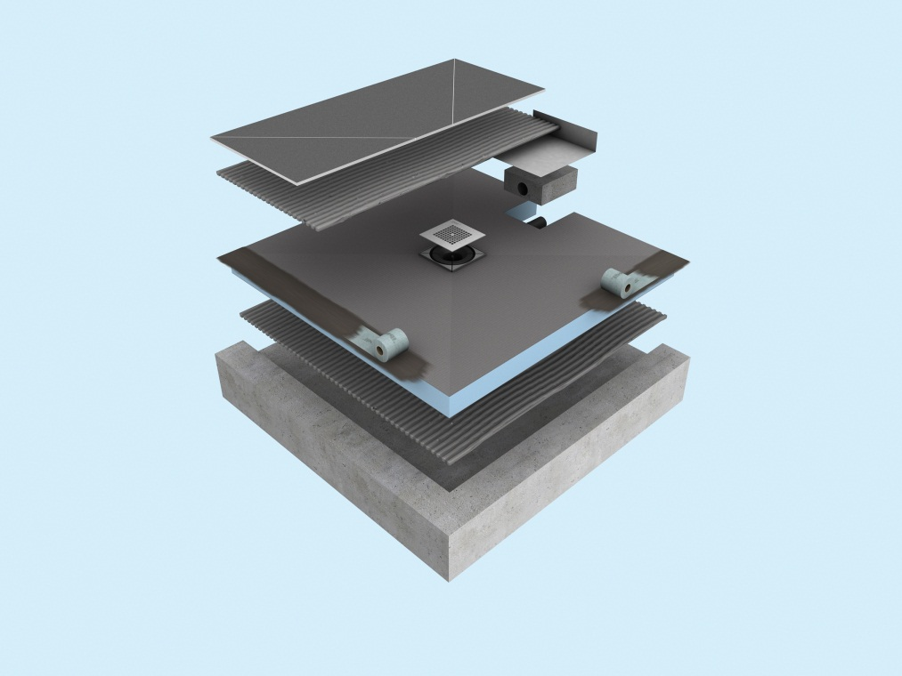
Afbeeldingen

wedi Fundo Plano douchevloerelement

Perscontact
Verena Egbers
wedi GmbH
Hollefeldstr. 51
D-48282 Emsdetten
telefoon +49 2572 156-161
fax +49 2572 156-160
verena.egbers@wedi.de

